ПРИЛОЖЕНИЕ №1

УТВЕРЖДЕНА
решением Совета
Молдаванского сельского поселения
Крымского района
Краснодарского края

от ________________№ ___

ПРОГРАММА
комплексного развития социальной инфраструктуры
муниципального образования Молдаванское сельское поселение Крымского района Краснодарского края
на период с 2017г. по 2032г.

2017г.
Содержание
№ п/п | Наименование | Стр.
1. | Паспорт программы | 4
2. | Характеристика существующего состояния социальной инфраструктуры Молдаванского сельского поселения | 7
2.1. | Анализ социально-экономического состояния поселения, сведения о градостроительной деятельности на территории поселения | 7
2.1.1. | Современная планировочная организация территории поселения | 17
2.1.2. | Сельское хозяйство и промышленность | 17
2.2. | Технико-экономические параметры существующих объектов социальной инфраструктуры поселения, сложившийся уровень обеспеченности населения сельского поселения услугами в областях, образования, здравоохранения, физической культуры, массового спорта и культуры | 20
2.2.1. | Образование | 20
2.2.2. | Здравоохранение | 21
2.2.3. | Физическая культура и массовый спорт | 22
2.2.4. | Культура | 22
2.3. | Прогнозируемый спрос на услуги социальной инфраструктуры (в соответствии с прогнозом изменения численности и половозрастного состава населения) в областях образования, здравоохранения, физической культуры, массового спорта и культуры | 22
2.4. | Оценка нормативно-правовой базы, необходимой для функционирования и развития социальной инфраструктуры поселения | 24
3. | Перечень мероприятий (инвестиционных проектов) по проектированию, строительству и реконструкции объектов социальной инфраструктуры поселения | 25
4. | Оценка объемов и источников финансирования мероприятий (инвестиционных проектов) по проектированию, строительству, реконструкции объектов социальной инфраструктуры поселения | 25
5. | Целевые индикаторы программы, включающие технико-экономические, финансовые и социально-экономические показатели развития социальной инфраструктуры | 31
6. | Оценка эффективности мероприятий (инвестиционных проектов) по проектированию, строительству, реконструкции объектов социальной инфраструктуры поселения | 31
7. | Предложения по совершенствованию нормативно-правового и информационного обеспечения деятельности в сфере проектирования, строительства, реконструкции объектов социальной инфраструктуры поселения | 34

Программный документ
Программа комплексного развития социальной инфраструктуры Молдаванского сельского поселения Крымского района Краснодарского края разработана на период 15 лет (с 2017г. по 2032г.) в соответствии с основными направлениями развития сельского поселения, предусмотренными Генеральным планом, утверждённым решением Совета Молдаванского сельского поселения Крымского района Краснодарского края от 29.11.2010г. №66 «Об утверждении проекта генерального плана Молдаванского сельского поселения Крымского района Краснодарского края» (далее – Генеральный план).

1. Паспорт программы
Наименование Программы | Программа комплексного развития социальной инфраструктуры Молдаванского сельского поселения Крымского района Краснодарского края, на период 15 лет с 2017г. по 2032г. (далее – Программа)
Основание для разработки Программы | - Градостроительный кодекс РФ от 29.12.2004г. №190;  - Федеральный закон от 29.12.2014г. № 456-ФЗ  «О внесении изменений в Градостроительный кодекс Российской Федерации и отдельные законодательные акты Российской Федерации»;  3. Федеральный закон от 06.10.2003г. №131-ФЗ «Об общих принципах организации местного самоуправления в Российской Федерации»;  4. Постановление Правительства РФ от 01.10.2015г. №1050 «Об утверждении требований к программам комплексного развития социальной инфраструктуры поселений, городских округов»;  5. Генеральный план Молдаванского сельского поселения Крымского района Краснодарского края
Наименование заказчика Программы | Администрация Молдаванского сельского поселения Крымского района Краснодарского края  Краснодарский край, Крымский район, с. Молдаванское, ул. Ленина, 11 «а»
Наименование разработчика Программы | Индивидуальный предприниматель Агрызков Д.В.  Ростовская область, Верхнедонской район, ст. Мигулинская, ул. Красноармейская, 18
Цели Программы | Обеспечить на территории Молдаванского сельского поселения:  - безопасность, качество и эффективность использования населением объектов социальной инфраструктуры сельского поселения;  - доступность объектов социальной инфраструктуры поселения для населения в соответствии с нормативами градостроительного проектирования соответственно поселения;  - сбалансированное, перспективное развитие социальной инфраструктуры поселения в соответствии с установленными потребностями в объектах социальной инфраструктуры поселения;  - достижение расчетного уровня обеспеченности населения поселения услугами в областях образования, здравоохранения, физической культуры, спорта и культуры  - эффективность функционирования действующей социальной инфраструктуры.
Задачи Программы | Для достижения указанных целей необходимо решение основных задач:  - организация мероприятий по оказанию социальных услуг населению и субъектов экономической деятельности в соответствии с нормативами градостроительного проектирования поселения;  - организация мероприятий по развитию и совершенствованию объектов образования, здравоохранения, физической культуры и спорта, культуры.
Целевые показатели (индикаторы) обеспеченности населения объектами социальной инфраструктуры | Достижение расчетного уровня обеспеченности населения в областях образования, здравоохранения, физической культуры, спорта и культуры.
Укрупненное описание запланированных мероприятий (инвестиционных проектов) по проектированию, строительству, реконструкции объектов социальной инфраструктуры | 1.Мероприятия по ремонту (реставрации), строительству объектов культуры на территории поселения:  - Ремонт помещений, ремонт фасада здания благоустройство прилегающей территории;  - Уход за памятниками истории и культуры.  2.Мероприятия по ремонту (реставрации), строительству объектов в сфере физической культуры и спорта на территории поселения:  - Строительство спортивной площадки в п.Саук-Дере;  - Ремонт и реконструкция существующих спортивных площадок.
Срок и этапы реализации Программы | Срок реализации с 2017г. по 2032г.  Этапы реализации:  1 этап: 2017- 2021г.  2 этап: 2022-2032г.
Объемы и источники финансирования | 2017г. 1400,00 тыс.руб., в том числе  Федеральный бюджет -0,00 тыс.руб.;  Краевой бюджет -0,00 тыс.руб.;  Бюджет МО Крымский район - 0,00 тыс.руб.  Местный бюджет - 1400,00 тыс.руб.;  Внебюджетные источники -0,00 тыс.руб.  2018г. - 9700,00 тыс.руб., в том числе  Федеральный бюджет - 0,00 тыс.руб.;  Краевой бюджет - 0,00 тыс.руб.;  Бюджет МО Крымский район - 1300,00 тыс.руб.  Местный бюджет - 8400,00 тыс.руб.;  Внебюджетные источники -0,00 тыс.руб.  2019г. - 6250,00 тыс.руб., в том числе  Федеральный бюджет -0,00 тыс.руб.;  Краевой бюджет -0,00 тыс.руб.;  Бюджет МО Крымский район - 1250,00 тыс.руб.  Местный бюджет - 5000,00 тыс.руб.;  Внебюджетные источники -0,00 тыс.руб.  2020г. - 2350,00 тыс.руб., в том числе  Федеральный бюджет -0,00 тыс.руб.;  Краевой бюджет -0,00 тыс.руб.;  Бюджет МО Крымский район - 50,00 тыс.руб.  Местный бюджет - 2300,00 тыс.руб.;  Внебюджетные источники -0,00 тыс.руб.  2021г. - 2550,00 тыс.руб., в том числе  Федеральный бюджет -0,00 тыс.руб.;  Краевой бюджет -0,00 тыс.руб.;  Бюджет МО Крымский район - 50,00 тыс.руб.  Местный бюджет - 2500,00 тыс.руб.;  Внебюджетные источники -0,00 тыс.руб.  2022-2032г.г. - 6850,00 тыс.руб., в том числе  Федеральный бюджет -0,00 тыс.руб.;  Краевой бюджет -0,00 тыс.руб.;  Бюджет МО Крымский район - 150,00 тыс.руб.  Местный бюджет - 6700,00 тыс.руб.;  Внебюджетные источники - 0,00 тыс.руб.
Ожидаемые результаты реализации Программы | Достижение нормативного уровня обеспеченности населения учреждениями образования, здравоохранения, культуры, физической культуры и спорта.
2. Характеристика существующего состояния социальной инфраструктуры Молдаванского сельского поселения
2.1. Анализ социально-экономического состояния поселения, сведения о градостроительной деятельности на территории поселения
Молдаванское сельское поселение расположено в северо-западной части муниципального образования Крымский район.
В составе Молдаванского сельского поселения девятнадцать населённых пунктов (2 села, 3 поселка и 14 хуторов) с общей численностью проживающего населения 9081 человек.
Территория сельского поселения в пределах существующей административной границы составляет 147 км 2 - 9,2 % территории Крымского района. Плотность населения – 53 человека на 1 км2.
Основными транспортными магистралями являются автомобильные дороги межмуниципального значения Крымск – Аккерменка и с.Экономическое – Нижнебаканская.
Центр муниципального образования село Молдаванское расположено в юго-восточной части поселения, в 7 км от районного центра г.Крымска.
Социально-экономическое развитие муниципального образования складывается на создании условий, которые будут способствовать устойчивому развитию его экономики, существенному улучшению материального и социального положения населения.
Центр муниципального образования село Молдаванское расположено в юго-восточной части поселения, в 7 км от районного центра г.Крымска.
Показатели, характеризующие социально-экономическое развитие поселения представлены в Таблице №1.
Таблица № 1
Показатель, единица измерения | 2016 год
Среднегодовая численность постоянного населения – всего, тыс. чел. | 9,126
Среднедушевой денежный доход на одного жителя, тыс. руб. | 6,3
Численность экономически активного населения, тыс. чел. | 3,411
Численность занятых в экономике, тыс. чел. | 3,334
Номинальная начисленная среднемесячная заработная плата, руб. | 13250
Численность занятых в личных подсобных хозяйствах, тыс. чел. | 3,160
Среднемесячные доходы занятых в личных подсобных хозяйствах, тыс.руб. | 6,8
Численность зарегистрированных безработных, чел. | 10
Уровень регистрируемой безработицы, в % к численности трудоспособного населения в трудоспособном возрасте | 0,2
Прибыль прибыльных предприятий, тыс. рублей | 49602
Убыток предприятий, тыс. руб. | 32400,0
Прибыль (убыток) – сальдо, тыс. руб. | 17202
Фонд оплаты труда, тыс. руб. | 370101
Обрабатывающие производства (D), тыс.руб | 297449,0
Социальная сфера
Численность детей в дошкольных образовательных учреждениях, тыс. чел. | 0,442
Численность учащихся в учреждениях:
общеобразовательных, тыс. чел. | 0,750
Численность обучающихся в первую смену в дневных учреждениях общего образования в % к общему числу обучающихся в этих учреждениях | 100,0
Ввод в эксплуатацию:
жилых домов предприятиями всех форм собственности, тыс. кв. м общей площади | 4,057
из общего итога - построенные населением за свой счет и с помощью кредитов, тыс. кв. м общей площади | 4,057
Средняя обеспеченность населения площадью жилых квартир (на конец года), кв. м. на чел. | 14,5
Обеспеченность населения учреждениями социально-культурной сферы:
амбулаторно-поликлиническими учреждениями, посещений в смену на 1 тыс. населения | 8,8
врачами, чел. на 1 тыс. населения | 0,9
средним медицинским персоналом, чел. на 1 тыс. населения | 2,1
спортивными сооружениям, кв. м. на 1 тыс. населения | 2421,7
дошкольными образовательными учреждениями, мест на 1000 детей дошкольного возраста | 645,3
Количество мест в учреждениях дошкольного образования, мест | 333
Количество детей дошкольного возраста, находящихся в очереди в учреждения дошкольного образования, чел. | 70
Удельный вес населения, занимающегося спортом, % | 33,5
Количество организаций, зарегистрированных на территории сельского поселения, единиц | 39
в том числе количество организаций муниципальной формы собственности | 17
в том числе количество организаций частной формы собственности | 22
Количество индивидуальных предпринимателей, единиц | 227
Малый бизнес
Количество субъектов малого предпринимательства, единиц | 250
Численность работников в малом предпринимательстве, чел. | 280
Общий объем расходов бюджета поселения на развитие и поддержку малого предпринимательства в расчете на одно малое предприятие (в рамках муниципальной целевой программы), рублей | 0
Инфраструктурная обеспеченность населения
Протяженность освещенных улиц, км. | 15,2
Протяженность водопроводных сетей, км. | 145
Протяженность канализационных сетей, км. | 9,8
Протяженность автомобильных дорог местного значения, км. | 84,6
в том числе с твердым покрытием | 37,2
Удельный вес газифицированных квартир (домовладений) от общего количества квартир (домовладений), % | 78
Обеспеченность населения объектами розничной торговли, кв. м. на 1 тыс. населения | 109,8
Обеспеченность населения объектами общественного питания, кв. м. на 1 тыс. населения | 87,0
Благоустройство
Протяженность отремонтированных автомобильных дорог местного значения с твердым покрытием, км. | 5,2
Протяженность отремонтированных тротуаров, км. | 0,01
Количество высаженных зеленых насаждений, шт. | 30
Количество установленных светильников наружного освещения, шт. | 50
Формирование условий для устойчивого социально-экономического развития Молдаванского сельского поселения намечены в перспективных программах различного уровня. Учитывая современное социально - экономическое состояние поселения, необходимо проанализировать возможности их реализации, прогноз социально-экономического и градостроительного развития поселения представлен в Таблицах № 2 - № 6.
Таблица № 2
Показатели | Ед. изм. | 2017г. | 2018г. | 2019г.
Население
Среднегодовая численность постоянного населения | тыс.чел. | 9,090 | 9,057 | 9,027
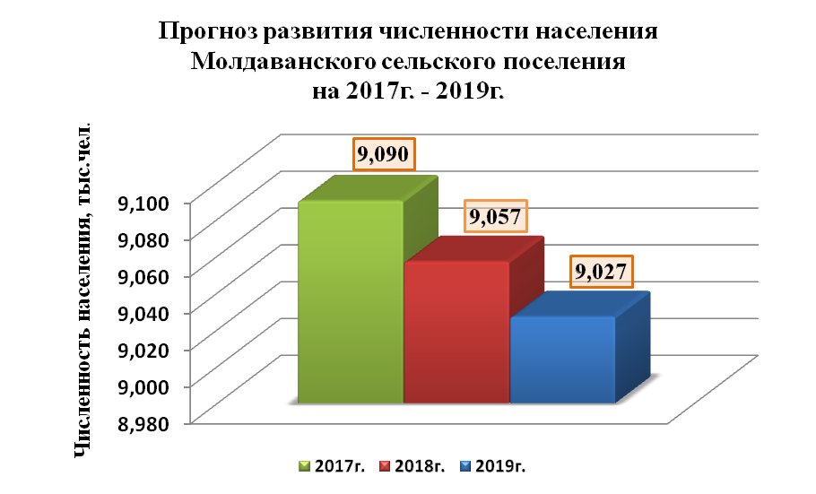
В прогнозе численности населения заложены следующие тенденции на перспективу, обусловленные проведением в Краснодарском крае и непосредственно в Крымском районе эффективной демографической и миграционной политики:
- рост уровня рождаемости;
- снижение младенческой смертности и смертности населения молодых возрастов;
- рост показателя ожидаемой продолжительности жизни;
- рост миграционных потоков, активизация трудовой иммиграции (преимущественно в период 2017-2032 гг.).
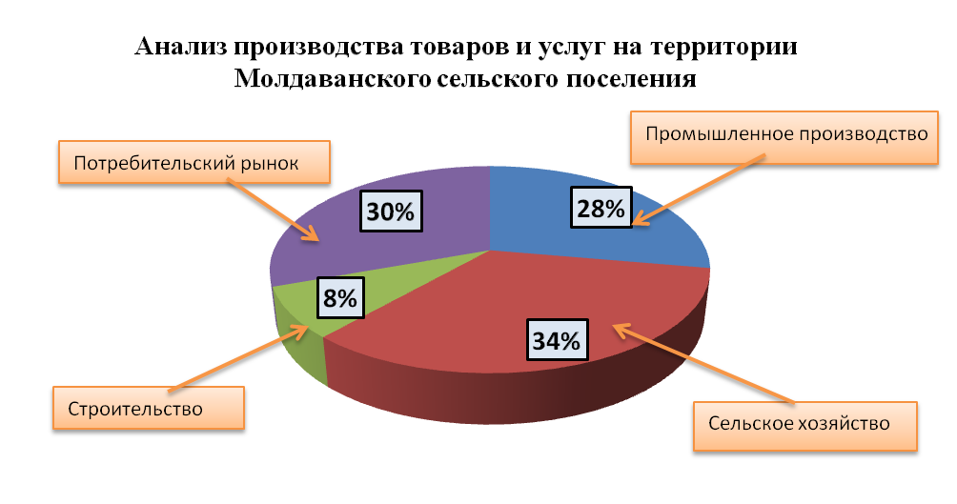
Таблица № 3
Показатели | Ед. изм. | 2017г. | 2018г. | 2019г.
1. Производство товаров и услуг
1.1. Промышленное производство
Индекс промышленного производства | % к предыдущему году в сопоставимых ценах | 106,6 | 108,9 | 114,0
1.2. Обрабатывающие производства
Объем отгруженных товаров собственного производства, выполненных работ и услуг собственными силами | тыс. руб. | 333471,0 | 377909,0 | 451197,0
Индекс производства | % к предыдущему году в сопоставимых ценах | 106,6 | 108,9 | 114,0
1.3. Сельское хозяйство
Продукция сельского хозяйства | тыс. руб. | 405635 | 428935 | 449731
Индекс производства продукции сельского хозяйства | % к предыдущему году в сопоставимых ценах | 101,4 | 101,2 | 100,9
1.4. Строительство
Объем работ, выполненных по виду экономической деятельности "Строительство" | в ценах соответствующих лет; тыс. руб. | 95000 | 30500 | 32300
Индекс производства по виду деятельности "Строительство" | % к предыдущему году в сопоставимых ценах | 56,0 | 30,4 | 100,6
Ввод в действие жилых домов | тыс. кв. м. в общей площади | 4,057 | 4,057 | 4,057
1.5. Потребительский рынок
Индекс потребительских цен за период с начала года | к соответствующему периоду предыдущего года, % | 106,0 | 105,3 | 105,0
Оборот розничной торговли | в ценах соответствующих лет; тыс. руб. | 367080 | 396226 | 426478
Оборот розничной торговли | % к предыдущему году в сопоставимых ценах | 101,9 | 102,8 | 103
Оборот общественного питания | тыс. руб. | 16330 | 17405 | 18700
Оборот общественного питания | % к предыдущему году в сопоставимых ценах | 101,5 | 101,7 | 103,3
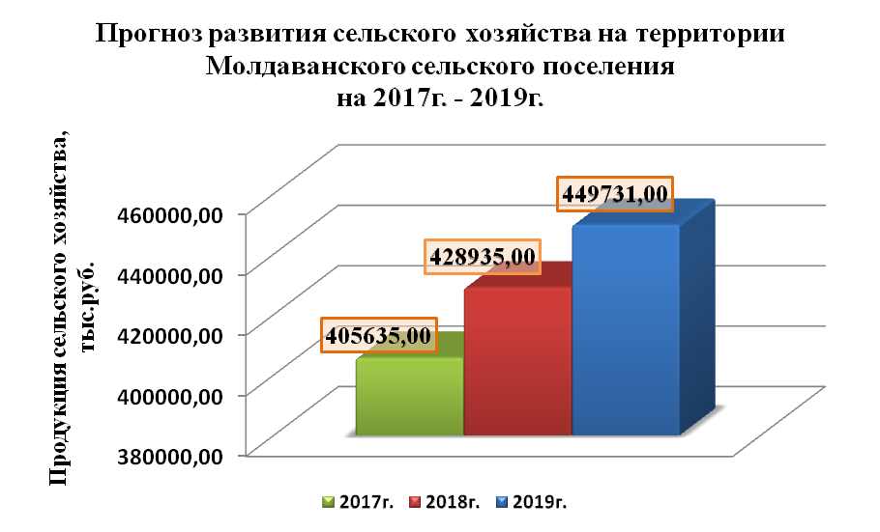

Таблица № 4
Показатели | Ед. изм. | 2017г. | 2018г. | 2019г.
1. Малое предпринимательство, включая микропредприятия
Число малых предприятий, включая микропредприятия (на конец года) | единиц | 23 | 23 | 23
Среднесписочная численность работников малых предприятий, включая микропредприятия (без внешних совместителей) | тыс. чел. | 0,171 | 0,171 | 0,171
2. Инвестиции
Инвестиции в основной капитал | в ценах соответствующих лет; тыс. руб. | 93700 | 110900 | 154600
Индекс физического объема инвестиций в основной капитал | % к предыдущему году в сопоставимых ценах | 132,6 | 113,3 | 133,8
3. Финансовая деятельность организаций
Прибыль прибыльных организаций | тыс. руб. | 55000 | 58000 | 62400
4. Денежные доходы и расходы населения
Денежные доходы населения | тыс.руб. | 753852 | 832519 | 903205
Реальные располагаемые денежные доходы населения | % к предыдущему году | 110,0 | 110,4 | 108,5
Среднедушевые денежные доходы (в месяц) | руб. | 6911 | 7660 | 8338
Численность населения с денежными доходами ниже величины прожиточного минимума | % от общей численности населения | 12 | 12 | 12
Численность работающего населения в поселении на 2016г. составила 3411 чел, что составляет 37,4 % от общей численности населения.
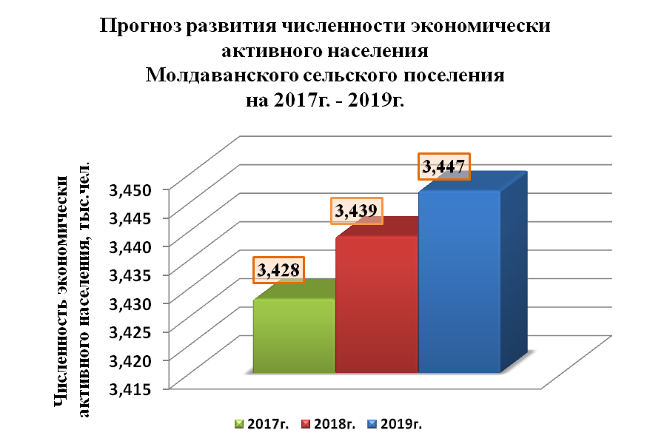
Таблица № 5
Показатели | Ед. изм. | 2017г. | 2018г. | 2019г.
Труд и занятость
Численность экономически активного населения | тыс. чел. | 3,428 | 3,439 | 3,447
Среднегодовая численность занятых в экономике | тыс. чел. | 3,351 | 3,362 | 3,370
Среднемесячная номинальная начисленная заработная плата | руб. | 23861 | 26266 | 28437
Среднемесячная номинальная начисленная заработная плата | % к предыдущему году | 109,5 | 110,1 | 108,3
Уровень безработицы | % | 2,2 | 2,2 | 2,2
Уровень зарегистрированной безработицы | % | 0,2 | 0,2 | 0,2
Численность безработных (по методологии МОТ) | тыс. чел. | 0,077 | 0,077 | 0,077
Численность безработных, зарегистрированных в государственных учреждениях службы занятости населения | тыс. чел. | 0,009 | 0,008 | 0,007
Фонд начисленной заработной платы всех работников | тыс.руб. | 406877 | 452300 | 497191
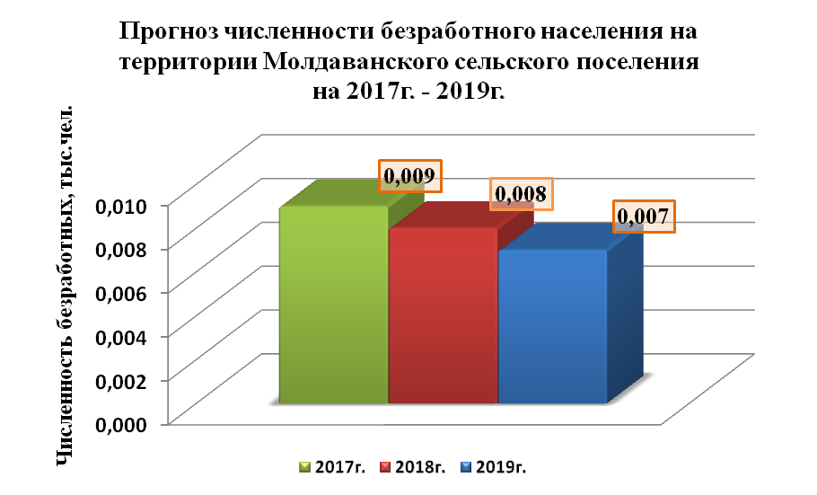
Таблица № 6
Показатели | Ед. изм. | 2017г. | 2018г. | 2019г.
Развитие социальной сферы
Обеспеченность:
учреждениями культурно-досугового типа | учрежд. на 100 тыс.населения | 66,14 | 66,36 | 66,57
дошкольными образовательными учреждениями | мест на 1000 детей в возрасте 1-6 лет | 639,2 | 636,7 | 624,8
мощностью амбулаторно-поликлинических учреждений на 1000 человек населения | на конец года; посещений в смену | 8,8 | 8,8 | 8,9
2.1.1. Современная планировочная организация
территории поселения
Современная планировочная структура улиц и кварталов носит линейный характер в направлении север-юг – запад-восток. Сеть жилых улиц образует кварталы большей частью прямоугольной формы, застроенные по периметру малоэтажными индивидуальными домами усадебного типа.
Жилой фонд представлен одноквартирной и многоквартирной усадебной застройкой, а также малоэтажной секционной застройкой.
Планировочная структура населенных пунктов, как правило, регулярная структура улиц и проездов. Уровень обеспеченности населения объектами обслуживания, образования, инженерного оборудования застройки и благоустройства территории – средний.
2.1.2. Сельское хозяйство и промышленность
По климатическим условиям и природно-ресурсному потенциалу территория Молдаванского сельского поселения благоприятна для любого вида хозяйственной деятельности: диверсифицированного сельского хозяйства (включая виноградарство) и промышленного производства, строительства, рекреации и туризма.
На современном этапе основу специализации территории составляет сельскохозяйственное производство. В валовой стоимости продукции сельского хозяйства Крымского района на долю Молдаванского сельского поселения приходится 6,6 %.
Производство продукции сельского хозяйства на территории поселения осуществляют 4 сельскохозяйственных предприятия, 54 крестьянско-фермерских хозяйства, 1140 личных подсобных хозяйств населения.
Главное направление в области аграрного производства - растениеводство с преобладанием зерновой группы. Кроме того, развито виноградарство, садоводство.
Развитие отрасли виноградарства будет способствовать наращиванию производственных мощностей существующих и созданию новых предприятий по производству высококачественной винодельческой продукции на территории поселения.
Таблица № 7
Показатель, единица измерения | 2016 год
Производство основных видов промышленной продукции в натуральном выражении:
сыры и продукты сырные, тонн | 96,1
вина игристые и газированные, тыс.дал | 2,2
вина столовые, тыс.дал | 240,0
воды минеральные и газированные, млн.полулитр. | 0,477
Объем продукции сельского хозяйства всех категорий хозяйств, тыс. руб. | 377595,0
в том числе в сельскохозяйственных организациях | 124100,0
в том числе в крестьянских (фермерских) хозяйствах и у индивидуальных предпринимателей | 63055,0
в том числе в хозяйствах населения | 190440,0
Производство основных видов сельскохозяйственной продукции
Зерно (в весе после доработки), тыс.тонн | 5,420
Подсолнечник (в весе после доработки), тыс. тонн | 1,170
Картофель - всего, тыс. тонн | 1,145
в том числе в крестьянских (фермерских) хозяйствах и у индивидуальных предпринимателей | 0,205
в том числе в хозяйствах населения | 0,940
Овощи - всего, тыс. тонн | 3,360
в том числе в сельскохозяйственных организациях | 0,565
в том числе в крестьянских (фермерских) хозяйствах и у индивидуальных предпринимателей | 0,445
в том числе в хозяйствах населения | 2,350
Плоды и ягоды - всего, тыс. тонн | 0,355
в том числе в сельскохозяйственных организациях | 0,085
в том числе в хозяйствах населения | 0,270
Виноград - всего, тыс. тонн | 1,220
в том числе в сельскохозяйственных организациях | 1,180
в том числе в хозяйствах населения | 0,040
Скот и птица (в живом весе)- всего, тыс. тонн | 0,246
в том числе в крестьянских (фермерских) хозяйствах и у индивидуальных предпринимателей | 0,016
в том числе в хозяйствах населения | 0,230
Молоко- всего, тыс. тонн | 1,265
в том числе в крестьянских (фермерских) хозяйствах и у индивидуальных предпринимателей | 0,425
в том числе в хозяйствах населения | 0,840
Яйца- всего, тыс. штук | 1974,330
в том числе в крестьянских (фермерских) хозяйствах и у индивидуальных предпринимателей | 115,830
в том числе в хозяйствах населения | 1858,500
Численность поголовья сельскохозяйственных животных
Крупный рогатый скот, голов | 610
в том числе крестьянских (фермерских) хозяйств и хозяйств индивидуальных предпринимателей | 20
в том числе в хозяйствах населения | 590
из общего поголовья крупного рогатого скота — коровы, голов | 245
в том числе крестьянских (фермерских) хозяйств и хозяйств индивидуальных предпринимателей | 10
в том числе в хозяйствах населения | 235
Свиньи, голов | 23
в том числе в хозяйствах населения | 23
Овцы и козы, голов | 522
Птица, тысяч голов | 27,13
Оборот розничной торговли, тыс. руб. | 339510,0
Оборот общественного питания, тыс. руб. | 15320,0
Объем платных услуг населению, тыс. руб. | 210100,0
Объем инвестиций в основной капитал за счет всех источников финансирования, тыс. руб. | 67300,0
Объем работ, выполненных собственными силами по виду деятельности строительство, тыс. руб. | 162800,0
На территории Молдаванского сельского поселения разведаны залежи нерудных полезных ископаемых - глины, песка, известняка.
Перспективно развитие промышленности строительных материалов на базе месторождений местного сырья.
Молдаванское сельское поселение расположено на территории, характеризующейся исключительным разнообразием природных ландшафтов, почвенных и климатических ресурсов, растительного и животного мира.
2.2. Технико-экономические параметры существующих объектов социальной инфраструктуры поселения, сложившийся уровень обеспеченности населения сельского поселения услугами в областях, образования, здравоохранения, физической культуры, массового спорта и культуры
2.2.1. Образование
Таблица № 8
Перечень детских дошкольных учреждений
№ | Наименование | Адрес | Проектная вместимость | Кол-во  детей | Кол-во  воспитателей | Площадь, м² | % износа здания
1 | МДОУ «Детский сад №12» | х.Даманка  ул.Молодежная, 88а | 125 | 64 | 6 | 1118 | 35
2 | МДОУ «Детский сад №31» | с.Русское, ул.Высоцкой 8 | 35 | 54 | 5 | 276,4 | 43
3 | МДОУ «Детский сад №27» | с.Молдаванское  ул.Ленина 40 | 35 | 62 | 5 | 634,3 | 30
4 | МДОУ «Детский сад №5» | с.Молдаванское  ул.Калинина 4а | 55 | 64 | 6 | 463 | 70
5 | МДОУ «Детский сад №25» | п.Саук-Дере  ул.Пионерская 1 | 95 | 114 | 14 | 766,6 | 50
6 | МДОУ «Детский сад №36» | п.Виноградный  пер. Надежды 7 | 55 | 40 | 5 | 695,2 | 29

Таблица № 9
Перечень общеобразовательных школ
№ | Наименование | Адрес | Проектная  вместимость | Кол-во  учащихся | Кол-во  учителей | Площадь, м² | % износ здания
1 | МОУ ООШ №14 | х.Даманка  ул.Молодежная 73 | 463 | 120 | 15 | 4800 | 40
2 | МОУ ООШ №16 | с.Молдаванское,  ул.Тельмана,32 | 510 | 367 | 24 | 3103,8 | 30
3 | МОУ ООШ №45 | п.Саук-Дере,60 лет образования СССР | 260 | 252 | 19 | 2750 | 60
4 | МОУ ООШ №38 | п.Виноградный, ул.Молодежная 17а | 120 | 70 | 9 | 436,2 | 78
2.2.2. Здравоохранение
Таблица № 10
№ | Наименование | Адрес | Мощность | Состояние
1 | ФАП с.Русское | с.Русское,  ул. Новоселов, 7 | 20 посещ. в смену | Удовлетворительное
2 | ФАП х.Даманка | х.Даманка, ул.Молодежная, 84 | 25 посещ. в смену | Удовлетворительное
3 | ФАП х.Новокрымский | х.Новокрымский, ул.Шоссейная,21 | 15 посещ. в смену | Удовлетворительное
4 | ФАП п.Виноградный | п.Виноградный, ул.Молодежная, 2а | 25 посещ. в смену | Удовлетворительное
5 | ФАП  п.Первенец | п.Первенец, ул.Звездная, 11 | 25 посещ. в смену | Удовлетворительное
6 | Амбулатория п.Саук-Дере | п.Саук-Дере,60 лет образования СССР, 21 | 75 посещ. в смену | Удовлетворительное
7 | Амбулатория с.Молдаванское | с.Молдаванское, ул.Тельмана, 29 | 50 посещ. в смену | Удовлетворительное

2.2.3. Физическая культура и массовый спорт
Таблица № 11
№ | Наименование | Адрес | Мощность, м² | Состояние
1 | стадион | п.Саук-Дере  ул.Кирова | 10517 | Удовлетворительное
2 | стадион | х.Новокрымский  ул.Шоссейная | 5502 | Удовлетворительное
3 | стадион | с.Молдаванское  ул.Тельмана | 16246 | Удовлетворительное
4 | стадион | п.Виноградный  ул.Молодежная | 8147 | Удовлетворительное
2.2.4. Культура
Таблица № 12
№ | Наименование | Вместимость | Кол-во работающих | Площадь, м²
1 | Клуб п.Виноградный | 100 | 3 | 473,2
2 | ДК х.Даманка | 200 | 3 | 300,2
3 | СКЦ с.Молдаванское | 900 | 12 | 1647,3
4 | Клуб с.Русское | 200 | 5 | 413,4
5 | Клуб х.Новокрымский | 100 | 3 | 164,0
6 | СКЦ п.Саук-Дере | 700 | 8 | 1454,0
2.3. Прогнозируемый спрос на услуги социальной инфраструктуры (в соответствии с прогнозом изменения численности и половозрастного состава населения) в областях образования, здравоохранения, физической культуры, массового спорта и культуры
Прогнозом на 2017 год и на период до 2032 года, в соответствии с прогнозом изменения численности и половозрастного состава населения, определены следующие приоритеты социальной инфраструктуры Молдаванского сельского поселения Крымского района Краснодарского края:
- повышение уровня жизни населения сельского поселения, в том числе на основе развития социальной инфраструктуры;
- улучшение состояния здоровья населения на основе доступной широким слоям населения медицинской помощи и повышения качества медицинских услуг;
- развитие жилищной сферы в сельском поселении;
- создание условий для гармоничного развития подрастающего поколения в сельском поселении;
- сохранение культурного наследия на территории сельского поселения.
Следует обратить внимание, что при решении проблем совершенствования культурно – бытового обслуживания населения в условиях современного развития необходимо выделять так называемые социально – нормируемые отрасли, деятельность которых определяется государственными задачами и высокой степенью социальной ответственности перед обществом.
К социально – нормируемым отраслям следует отнести следующие: детские дошкольные и школьные учреждения, здравоохранение, учреждения культуры и искусства, частично спорта.
Генеральным планом предусматривается дальнейшее развитие и совершенствование структуры обслуживания с учетом сложившихся факторов и перспективного развития населенных пунктов.
Основными принципами в оптимизации системы обслуживания населенных пунктов поселения, подборе и определении мощности предприятий являются:
- повышение уровня и качества обслуживания при одновременном сокращении расходов времени населения на поездки в культурно-бытовых целях;
- возможность мобильного обслуживания и доставки товаров и услуг периодического и эпизодического спроса на основе заказов и заявок;
- максимально возможное приближение и равномерное рассредоточение в жилой застройке обслуживающих центров периодического и массового спроса для удовлетворения потребностей населения.
По временной доступности и частоте спроса все проектируемые и существующие учреждения обслуживания делятся на категории:
– учреждения повседневного спроса – первая ступень обслуживания для постоянного населения: детские дошкольные учреждения, начальные общеобразовательные школы, магазины продовольственных и промышленных товаров, комплексные физкультурные площадки, столовые, приемные пункты КБО, бани, кафе и т.д. Учреждения повседневного спроса находятся в пределах пешеходной доступности и размещаются в каждом микрорайоне или жилой группе хуторов и села;
– учреждения периодического пользования (межпоселкового обслуживания) – вторая ступень обслуживания – размещаются в центрах сельских поселений; для постоянного населения: средние школы, поликлиники, амбулатории, кинотеатры, клубы, стадионы, кафе, комбинаты бытового обслуживания, магазины – обслуживают население в пределах 30 минутной транспортной доступности;
– учреждения эпизодического пользования: административно - хозяйственные, деловые, финансово-кредитные учреждения, музеи, библиотеки, учреждения стационарного медицинского обслуживания, соцобеспечения, крупные спортивные комплексы районного значения, высшие учебные заведения, гостиницы, крупные торговые центры.
В связи с дальнейшим развитием населенных пунктов поселения генеральным планом предусматривается строительство новых учреждений обслуживания с сохранением и реконструкцией существующих.
Расчет потребности в основных учреждениях обслуживания произведен в соответствии с нормами СНиП 2.07.01- 89* «Градостроительство. Планировка и застройка городских и сельских поселений».
2.4.Оценка нормативно-правовой базы, необходимой для функционирования и развития социальной инфраструктуры поселения
Программа реализуется в соответствии со следующими законодательными и нормативными актами:
- Закон РФ от 9.10.1992г. № 3612-I «Основы законодательства Российской Федерации о культуре»;
- Федеральный закон от 29.12.2012г. № 273-ФЗ «Об образовании в Российской Федерации»;
- Федеральный закон от 21.11.2011г. № 323 ФЗ «Об основах охраны здоровья граждан Российской Федерации»;
- Федеральный закон от 25.06.2002г. № 73-ФЗ «Об объектах культурного наследия (памятниках истории и культуры) народов Российской Федерации»;
- Федеральный закон от 2912.1994г. № 78-ФЗ «О библиотечном деле»;
- Федеральный закон от 04.12.2007г. № 329-ФЗ «О физической культуре и спорте в Российской Федерации»;
- Указ Президента РФ 28.07.2012г. № 1058 «О Совете при Президенте Российской Федерации по развитию физической культуры и спорта»;
- Указ Президента РФ от 07.05.2012г. № 597 «О мероприятиях по реализации государственной социальной политики»;
- Указ Президента РФ от 07.05.2012г. № 599 «О мерах по реализации государственной политики в области образования и науки»;
- Указ Президента РФ от 24.12.2014 г. № 808 «Об утверждении Основ государственной культурной политики».
Существующей нормативно-правовой базы достаточно для функционирования и развития социальной инфраструктуры Молдаванского сельского поселения.
3. Перечень мероприятий (инвестиционных проектов) по проектированию, строительству и реконструкции объектов социальной инфраструктуры поселения
Перечень мероприятий (инвестиционных проектов) по проектированию и реконструкции объектов социальной инфраструктуры поселения представлен ниже в Таблице № 13.
4. Оценка объемов и источников финансирования мероприятий (инвестиционных проектов) по проектированию, строительству, реконструкции объектов социальной инфраструктуры поселения
Оценка объемов и источников финансирования мероприятий (инвестиционных проектов) по проектированию, строительству, реконструкции объектов социальной инфраструктуры поселения, представлена в Таблице №14.
Таблица № 13
№ п\п | Наименование | Ед. изм. | Описание места расположения объекта | 2017 | 2018 | 2019 | 2020 | 2021 | 2022- 2032 гг. | Ответствен  ный исполнитель
1. | Программа инвестиционных проектов в сфере культуры | тыс.руб | - | 1400,00 | 8400,00 | 5000,00 | 2300,00 | 2500,00 | 6700,00 | -
1.1. | Мероприятия по ремонту (реставрации), строительству объектов культуры | тыс.руб |  | 1400,00 | 8400,00 | 5000,00 | 2300,00 | 2500,00 | 6700,00 | Администрация МО Молдаванское сельское поселение
1.1.1. | Ремонт дискозала, ремонт фасада здания, благоустройство прилегающей территории | тыс.руб | МБУ "СКЦ Молдаванского сельского поселения" | 0,00 | 3 200,00 | 1 500,00 | 0,00 | 0,00 | 1 500,00 | Администрация МО Молдаванское сельское поселение
1.1.2. | Замена электропроводки, ремонт помещения, ремонт фасада здания | тыс.руб | МБУ "СКЦ Молдаванского сельского поселения" филиал - ДК п.Саук-Дере | 0,00 | 1 600,00 | 1 700,00 | 1 200,00 | 0,00 | 1 400,00 | Администрация МО Молдаванское сельское поселение
1.1.3. | Ремонт кабинетов,ремонт фасада здания | тыс.руб | МБУ "СКЦ Молдаванского сельского поселения" филиал - клуб с.Русского | 0,00 | 0,00 | 0,00 | 0,00 | 1 000,00 | 900,00 | Администрация МО Молдаванское сельское поселение
1.1.4. | Ремонт помещения, ремонт фасада здания , благоустройство прилегающей территории | тыс.руб | МБУ "СКЦ Молдаванского сельского поселения" филиал - клуб х.Даманка | 800,00 | 1 500,00 | 700,00 | 0,00 | 0,00 | 600,00 | Администрация МО Молдаванское сельское поселение
1.1.5. | Ремонт помещения ,ремонт фасада здания | тыс.руб | МБУ "СКЦ Молдаванского сельского поселения" филиал - клуб п.Виноградного | 0,00 | 0,00 | 0,00 | 0,00 | 900,00 | 800,00 | Администрация МО Молдаванское сельское поселение
1.1.6. | Ремонт фасада здания и помещения, укрепление лестничного пролета |  | МБУ "СКЦ Молдаванского сельского поселения" филиал - клуб х.  Новокрымский | 0,00 | 500,00 | 500,00 | 500,00 | 0,00 | 0,00 | Администрация МО Молдаванское сельское поселение
1.1.7. | Уход за памятниками истории и культуры (в т.ч.): | тыс.руб |  | 600,00 | 1 600,00 | 600,00 | 600,00 | 600,00 | 1 500,00 | Администрация МО Молдаванское сельское поселение
 | Ремонт братской могилы, благоустройство территории | тыс.руб. | Молдаванское сельское поселение,х.Безводный, ул.  Магистральная | 0,00 | 1 000,00 | 0,00 | 0,00 | 0,00 | 500,00 | Администрация МО Молдаванское сельское поселение
 | Ремонт обелисков, братских могил , ремонт тротуаров | тыс.руб. | Молдаванское сельское поселение, с.Молдаванское, х.Даманка,х.Новокрымский, с.Русское,п.Саук-Дере. (в кол-ве 7 братских могил) | 600,00 | 600,00 | 600,00 | 600,00 | 600,00 | 1 000,00 | Администрация МО Молдаванское сельское поселение
2. | Программа инвестиционных проектов в сфере физической культуры и спорта | тыс.руб | - | 0,00 | 1300,00 | 1250,00 | 50,00 | 50,00 | 150,00 | -
2.1. | Мероприятия по ремонту (реставрации), строительству объектов в сфере физической культуры и спорта | тыс.руб | Молдаванское сельское поселение | 0,00 | 1300,00 | 1250,00 | 50,00 | 50,00 | 150,00 | Администрация МО Молдаванское сельское поселение
2.1.2. | Строительство спортивной площадки в п.Саук-Дере | тыс.руб | Молдаванское сельское поселение | 0,00 | 1 250,00 | 1 250,00 | 0,00 | 0,00 | 0,00 | Администрация МО Молдаванское сельское поселение
2.1.3. | Ремонт и реконструкция существующих спортивных площадок | тыс.руб | Молдаванское сельское поселение | 0,00 | 50,00 | 0,00 | 50,00 | 50,00 | 150,00 | Администрация МО Молдаванское сельское поселение
3. | Программа инвестиционных проектов в сфере образования | тыс.руб | - | мероприятия не планируются в связи с передачей полномочий в муниципальный район
3.1. | Мероприятия по ремонту (реставрации), строительству объектов в сфере образования | тыс.руб | -
4. | Программа инвестиционных проектов в сфере здравоохранения | тыс.руб | - | мероприятия не планируются в связи с передачей полномочий в муниципальный район
4.1. | Мероприятия по ремонту (реставрации), строительству объектов в сфере здравоохранения | тыс.руб | -
ОБЩАЯ СУММА |  |  |  | 1400,00 | 9700,00 | 6250,00 | 2350,00 | 2550,00 | 6850,00 | -

Таблица № 14
Наименование | Уровень бюджета | Ед. изм. | 2017г. | 2018г. | 2019г. | 2020г. | 2021г. | 2022-2032гг.
Культура | Краевой бюджет | тыс.руб | 0,00 | 0,00 | 0,00 | 0,00 | 0,00 | 0,00
 | Местный бюджет | тыс.руб | 1400,00 | 8400,00 | 5000,00 | 2300,00 | 2500,00 | 6700,00
 | Бюджет МО Крымский район | тыс.руб | 0,00 | 0,00 | 0,00 | 0,00 | 0,00 | 0,00
 | Внебюджетные источники | тыс.руб | 0,00 | 0,00 | 0,00 | 0,00 | 0,00 | 0,00
Физическая культура и спорт | Краевой бюджет | тыс.руб | 0,00 | 0,00 | 0,00 | 0,00 | 0,00 | 0,00
 | Местный бюджет | тыс.руб | 0,00 | 0,00 | 0,00 | 0,00 | 0,00 | 0,00
 | Бюджет МО Крымский район | тыс.руб | 0,00 | 1300,00 | 1250,00 | 50,00 | 50,00 | 150,00
 | Внебюджетные источники | тыс.руб | 0,00 | 0,00 | 0,00 | 0,00 | 0,00 | 0,00
Образование | Краевой бюджет | тыс.руб | 0,00 | 0,00 | 0,00 | 0,00 | 0,00 | 0,00
 | Местный бюджет | тыс.руб | 0,00 | 0,00 | 0,00 | 0,00 | 0,00 | 0,00
 | Бюджет МО Крымский район | тыс.руб | 0,00 | 0,00 | 0,00 | 0,00 | 0,00 | 0,00
 | Внебюджетные источники | тыс.руб | 0,00 | 0,00 | 0,00 | 0,00 | 0,00 | 0,00
Здравоохранение | Краевой бюджет | тыс.руб | 0,00 | 0,00 | 0,00 | 0,00 | 0,00 | 0,00
 | Местный бюджет | тыс.руб | 0,00 | 0,00 | 0,00 | 0,00 | 0,00 | 0,00
 | Бюджет МО Крымский район | тыс.руб | 0,00 | 0,00 | 0,00 | 0,00 | 0,00 | 0,00
 | Внебюджетные источники | тыс.руб | 0,00 | 0,00 | 0,00 | 0,00 | 0,00 | 0,00
ИТОГО | Краевой бюджет | тыс.руб | 0,00 | 0,00 | 0,00 | 0,00 | 0,00 | 0,00
 | Местный бюджет | тыс.руб | 1400,00 | 8400,00 | 5000,00 | 2300,00 | 2500,00 | 6700,00
 | Бюджет МО Крымский район | тыс.руб | 0,00 | 1300,00 | 1250,00 | 50,00 | 50,00 | 150,00
 | Внебюджетные источники | тыс.руб | 0,00 | 0,00 | 0,00 | 0,00 | 0,00 | 0,00

5. Целевые индикаторы программы, включающие технико-экономические, финансовые и социально-экономические показатели развития социальной инфраструктуры
Перечень целевых показателей, используемых для оценки результативности и эффективности Программы, представлен в Таблице № 15.
Таблица № 15
Социальная сфера | Современное состояние | Расчетный срок
Численность детей в дошкольных образовательных учреждениях, тыс. чел. | 0,442 | 0,492
Численность учащихся в учреждениях:
общеобразовательных, тыс. чел. | 0,779 | 0,821
Численность обучающихся в первую смену в дневных учреждениях общего образования в % к общему числу обучающихся в этих учреждениях | 100,0 | 100,0
Обеспеченность населения учреждениями социально-культурной сферы:
амбулаторно-поликлиническими учреждениями, посещений в смену на 1 тыс. населения | 8,8 | 9,0
врачами, чел. на 1 тыс. населения | 1,0 | 1,0
средним медицинским персоналом, чел. на 1 тыс. населения | 2,1 | 3,0
спортивными сооружениям, кв. м. на 1 тыс. населения | 2431,3 | 2568,0
дошкольными образовательными учреждениями, мест на 1000 детей дошкольного возраста | 639,2 | 639,2
Количество мест в учреждениях дошкольного образования, мест | 333 | 333
Количество детей дошкольного возраста, находящихся в очереди в учреждения дошкольного образования, чел. | 70 | 70
Удельный вес населения, занимающегося спортом, % | 33,9 | 50,0
6. Оценка эффективности мероприятий (инвестиционных проектов) по проектированию, строительству, реконструкции объектов социальной инфраструктуры поселения
Экономический потенциал поселения значителен, и в настоящее время не плохо задействован, особенно в части, развития предпринимательства, переработки сельхоз продукции, развития услуг населению, развития личных подсобных хозяйств. Блок обеспечивающих ресурсов развития (трудовой, производственный, социально-инфраструктурный, бюджетный, инвестиционный) имеет тенденцию к росту, но пока не позволяет решать стратегические задачи повышения качества и уровня жизни поселения. В поселении присутствует тенденция старения и выбывания квалифицированных кадров, усиливающаяся финансовая нагрузка на экономически активное население, нехватка квалифицированной рабочей силы, выбытие и не возврат молодежи после обучения в вузах. Старение объектов образования, культуры, спорта и их материальной базы, слабое обновление из-за отсутствия финансирования.
Проанализировав вышеперечисленное необходимо сделать вывод: В обобщенном виде главной целью Программы комплексного развития социальной инфраструктуры муниципального образования Молдаванского сельское поселение Крымского района Краснодарского края на период с 2017г. по 2032г.» является устойчивое повышение качества жизни нынешних и будущих поколений жителей и благополучие развития Молдаванского сельского поселения через устойчивое развитие территории в социальной и экономической сфере. Для достижения поставленных целей в среднесрочной перспективе необходимо решить следующие задачи:
1. создать правовые, организационные, институциональные и экономические условия для перехода к устойчивому социально - экономическому развитию поселения, эффективной реализации полномочий органов местного самоуправления;
2. развить и расширить сферу информационно-консультационного и правового обслуживания населения;
3. улучшить состояние здоровья населения за счет повышения доступности и качества занятиями физической культурой и спортом;
4. повысить роль физкультуры и спорта в целях улучшения состояния здоровья населения и профилактик и правонарушений, преодоления распространения наркомании и алкоголизма;
5. построить объекты культуры и активизировать культурную деятельность.
Уровень и качество жизни населения должны рассматриваться как степень удовлетворения материальных и духовных потребностей людей, достигаемых за счет создания экономических и материальных условий и возможностей, которые характеризуются соотношением уровня доходов и стоимости жизни. За период осуществления Программы будет создана база для реализации стратегических направлений развития сельского поселения, что позволит повысить уровень социального развития, в том числе достичь улучшения культурно - досуговой деятельности, что будет способствовать формированию здорового образа жизни среди населения, позволит приобщить широкие слои населения к культурно-историческому наследию.
1. Развитие социальной инфраструктуры, образования, здравоохранения, культуры, физкультуры и массового спорта предусматривает:
- участие в отраслевых районных, областных и федеральных программах, по развитию и укреплению данных отраслей;
- содействие предпринимательской инициативы по развитию данных направлений и всяческое ее поощрение (развитие и увеличение объемов платных услуг предоставляемых учреждениями образования, здравоохранения, культуры, спорта на территории поселения).
2. Содействие в привлечении молодых специалистов в поселение (врачей, учителей, работников культуры, муниципальных служащих);
- помощь членам их семей в устройстве на работу;
- помощь в решении вопросов по приобретению этими специалистами жилья через районные, областные и федеральные программы, направленные на строительство приобретения жилья, помощь в получении кредитов, в том числе ипотечных на жильё.
Все объекты социальной инфраструктуры расположенные на территории Молдаванского сельского поселения находятся в пешеходно - транспортной шаговой доступности в соответствии с нормами градостроительного проектирования поселения.
Таблица № 16
№ п/п | Мероприятия по проектированию, строительству и реконструкции объектов социальной инфраструктуры | Оценка эффективности мероприятий по проектированию, строительству, реконструкции объектов социальной сферы
Сфера образования
1. | Мероприятия не планируются (полномочия переданы в муниципальный район) | Повышение доступности и качества услуг образования поселения за счёт ввода в эксплуатацию новых объектов; Удовлетворение потребности населения в услугах дошкольного образования; Обновление материально-технической базы объектов сферы образования и обеспечение их современными информационными ресурсами;  Внедрение федеральных государственных образовательных стандартов.
Сфера здравоохранения
2. | Мероприятия не планируются (полномочия переданы в муниципальный район) | Повышение количества предоставляемых медицинских услуг;  Обеспечение выполнения стандартов качества и доступности медицинской помощи на основе модернизации системы здравоохранения;  Усиление профилактической составляющей в здравоохранении.
Сфера физической культуры и спорта
3. | Строительство спортивной площадки в п.Саук-Дере | Обеспечение доступности и привлекательности занятий физической культурой и спортом для всех групп населения;  Увеличение числа систематически занимающихся физической культурой и спортом;  Повышение уровня обеспеченности спортивными объектами и сооружениями.
4. | Ремонт и реконструкция существующих спортивных площадок
Сфера культуры
5. | Ремонт помещения, ремонт фасада здания, благоустройство прилегающей территории | Расширение возможностей для культурно - духовного развития жителей сельского поселения;  Сохранение и развитие творческого потенциала специалистов учреждений культуры, сохранение и пополнение материально-технической базы;  Увеличение количества посетителей культурно-досуговых мероприятий.
6. | Уход за памятниками истории и культуры
7. Предложения по совершенствованию нормативно-правового и информационного обеспечения деятельности в сфере проектирования, строительства, реконструкции объектов социальной инфраструктуры поселения
В рамках реализации настоящей Программы - не предполагается проведение преобразований в сфере проектирования, строительства, реконструкции объектов социальной инфраструктуры поселения.
Главным условием реализации программы является привлечение в экономику и социальную сферу сельского поселения достаточного объема финансовых ресурсов. Финансирование мероприятий программы за счет средств муниципального образования будет осуществляться исходя из реальных возможностей бюджетов на очередной финансовый год и плановый период.
Настоящая программа публикуется в соответствии с требованиями действующего законодательства РФ.
Программа подлежит корректировке или пересмотру при вступлении в силу приказов, распоряжений, методических указаний и других нормативных актов, регламентирующих требования к программам комплексного развития социальной инфраструктуры, документам территориального планирования и сопутствующим схемам и программам.
Программа может корректироваться в зависимости от обеспечения финансирования, изменение условий функционирования и потребностей объектов социальной инфраструктуры, повлекшие значительное отклонение фактических показателей эффективности функционирования систем по отношению к показателям, предусмотренных Программой.

Глава Молдаванского сельского поселения _____________ Улановский А.В.

